CHỦ ĐỀ 2. GIAI ĐIỆU QUÊ HƯƠNG (4 TIẾT)
TIẾT 5. HỌC HÁT: LÍ ĐẤT GIỒNG

I. Yêu cầu cần đạt:
1. Kiến thức:
- Hát đúng giai điệu và lời ca bài hát Lí đất giồng.
- Biết bài Lí đất giồng là dân ca của đồng bào Nam Bộ.
2. Năng Lực.
+ Năng lực âm nhạc (Năng lực đặc thù)
- Học sinh hát với giọng tự nhiên tư thế phù hợp, hát đúng cao độ trường độ và rõ lời ca.
- Biết hát kết hợp vỗ tay theo phách, theo nhịp và hát ở hình thức nối tiếp theo nhóm.
+ Năng lực chung:
- Tích cực tham gia biết tương tác kết hợp trong làm việc nhóm các hoạt động trải nghiệm khám phá biểu diễn.
- Biết lắng nghe chia sẻ ý kiến cá nhân đánh giá và tự đánh giá kết quả học tập.
3. Phẩm chất:
- Giáo dục HS biết yêu quý các làn điệu dân ca.
- Chăm chỉ trong lao động.
II. Đồ dùng dạy- học:
- Nhạc cụ: đàn, thanh phách, loa.
III. Các hoạt động dạy-học chủ yếu:
Hoạt động của GV | Hoạt động của HS
1. Hoạt động khởi động: (3-5’)
*Trò chơi  - Giáo viên chia thành HS thành 3 đội.  - Giáo viên yêu cầu 3 đội luân phiên kể tên những bài hát dân ca mà em biết (không trùng lặp), đếm ngược trong 5 giây, đội nào không kể được là thua. Đội thắng được tuyên dương.  - GV dẫn dắt HS vào bài học mới. | - Chơi trò chơi.  - Lắng nghe, nhắc lại tựa bài.
2. Hình thành kiến thức mới: (13-15’)
*Học hát: Lí đất giồng  GV cho HS quan sát hình ảnh đồng bằng Nam Bộ để giới thiệu vào bài hát Lí đất giồng.  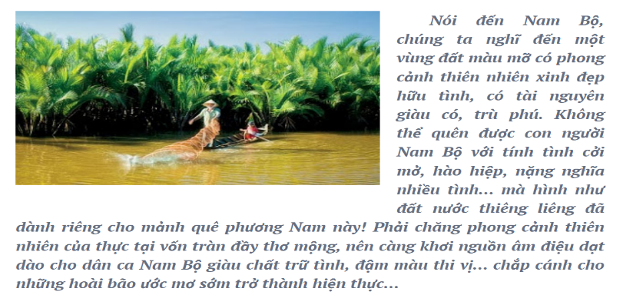  + Bài hát Lí đất giồng là bài hát dân ca miền Nam Bộ) bài hát có giai điệu vui tươi nhẹ nhàng lời ca mộc mạc giản dị gợi lên hình ảnh cần cù của người nông dân trong lao động, sản xuất.  - GV cho HS nghe hát mẫu.  - GV YCHS đọc thầm lời ca, chia câu hát.  - Gọi HS chia câu.  - GVNX chốt: Bài hát được chia làm 5 câu hát.  Câu 1: Non nước mình đẹp tựa bài thơ. Câu hát vọng từ ngàn năm xưa.  Câu 2: Gió lên, trăng sáng trời mây. Miền quê em nắng đỏ. Gió đưa hương lúa vàng.  Câu 3: Tang tình tang tinh tính tang.  Câu 4: Tang tang tình tình tình tinh tang. Tang tang tình tình tình tình tang.  Câu 4: Nắng lên ai gánh lúa về. Lúa thơm mùi nếp mới.  Câu 5: Mai ngày lúa lại trổ bông. Tang tình tang tinh tính tang.  - Gọi HS đọc lời.  - GV cho HS luyện thanh.  + Dạy hát từng câu nối tiếp.  - Câu hát 1 GV đàn giai điệu hát mẫu:  - Đàn bắt nhịp cả lớp hát lại câu 1.  - Câu hát 2 GV đàn giai điệu, hát mẫu.  - Đàn bắt nhịp cả lớp hát lại câu 2.  - Gọi Hs thực hiện.  - Đàn câu 1+2 cả lớp hát nhẩm sau đó hát đồng thanh.  - Câu 3+4+5 tương tự câu 1+2  - GV cho HS hát cả bài nhiều lần với nhạc đệm cho các em thuộc bài hát. Sửa những lỗi sai cho HS. (nhắc HS lấy hơi trước các câu, hát rõ lời, hát với sắc thái tình cảm. Chú ý trường độ các luyến. Hát thể hiện sắc thái vui tươi). | - Theo dõi, lắng nghe, ghi nhớ.  - Lắng nghe.  - Thực hiện.  - 1,2HS chia câu.  - Lắng nghe, ghi nhớ.  - 1HS đọc lời, cả lớp theo dõi đọc thầm.  - HS luyện thanh.  - Học hát từng câu nối tiếp theo GVHD.  - HS hát cả bài.
3. Hoạt động luyện tập: (9-10’)
- Hát kết hợp cùng với nhạc đệm:  - Cho HS hát cả bài với các hình thức: Đồng ca, tốp ca, cá nhân.  - GVNX, tuyên dương.  - GV HD HS hát hát đối đáp – hòa giọng.  Nam : Non nước mình đẹp tựa bài thơ. Câu hát vọng từ ngàn năm xưa.  Nữ : Gió lên, trăng sáng trời mây. Miền quê em nắng đỏ. Gió đưa hương lúa vàng.  Cả lớp : Tang tình tang tinh tính tang.  Tang tang tình tình tình tinh tang.  Tang tang tình tình tình tình tang.  Nam : Nắng lên ai gánh lúa về. Lúa thơm mùi nếp mới.  Nữ : Mai ngày lúa lại trổ bông. Tang tình tang tính tang.  - GV khen ngợi, động viên HS.  - GV cho HS hát kết hợp gõ đệm theo nhịp | - HS hát kết hợp vỗ tay theo nhịp cùng với nhạc đệm theo GVYC.  - Nx bạn, nhóm bạn.  - Thực hiện hát đối đáp – hòa giọng.
4. Hoạt động: Vận dụng (3-5’)
- GV đặt câu hỏi để HS nêu cảm nhận của em sau khi hát bài Lí đất giồng.  - Gv nhận xét tiết học nêu giáo dục Hs biết yêu quý các làn điệu dân ca. Chăm chỉ trong lao động.  - Cho HS hát lại bài hát.  - Dặn HS về ôn lại bài vừa học, chuẩn bị bài mới | - Nêu cảm nhận về bài hát.  - Học sinh lắng nghe.  - HS hát lại bài hát. - HS lắng nghe và ghi nhớ.
IV. Điều chỉnh sau bài dạy:

